УНИВЕРЗИТЕТ „УНИОН – НИКОЛА ТЕСЛА“
ФАКУЛТЕТ ЗА СПОРТ
БЕОГРАД

Мастер рад
НАСЛОВ РАДА

Ментор Кандидат
Проф. др Име и презиме Име и презиме

Београд, 2019.
УНИВЕРЗИТЕТ „УНИОН – НИКОЛА ТЕСЛА“
ФАКУЛТЕТ ЗА СПОРТ
БЕОГРАД

Смер Тренер у спорту

Мастер рад
НАСЛОВ РАДА

Ментор Кандидат
Проф. др Име и презиме Име и презиме

Београд, 2019.
УНИВЕРЗИТЕТ „УНИОН – НИКОЛА ТЕСЛА“
ФАКУЛТЕТ ЗА СПОРТ
БЕОГРАД

Смер Тренер у спорту

Мастер рад
НАСЛОВ РАДА

Кандидат Председник Комисије
Име и презиме Проф. др
Број индекса _________________________
Ментор
Проф. др
_________________________
Члан Комисије
Проф. др
_________________________

Датум одбране ________________
САДРЖАЈ

- УВОД .................................................................................................................................. 1
- ДЕФИНИСАЊЕ ТЕОРИЈСКОГ ОКВИРА...............................................................................2
- ПРЕДМЕТ, ЦИЉ И МЕТОДЕ ИСТРАЖИВАЊА .................................................................. 3
- ПОГЛАВЉЕ 1 ...................................................................................................................... 4
  - ПОTПОГЛАВЉЕ 1 ................................................................................................... 5
    - Поглавље потпоглавља ................................................................................... 6
  - ПОТПОГЛАВЉЕ 2 ................................................................................................... 7
  - ПОТПОГЛАВЉЕ 3 ................................................................................................... 8
- ПОГЛАВЉЕ 2 ...................................................................................................................... 9
  - ПОТПОГЛАВЉЕ 1 ................................................................................................. 10
  - ПОТПОГЛАВЉЕ 2 ................................................................................................. 11
  - ПОТПОГЛАВЉЕ 3 ................................................................................................. 12
- ПОГЛАВЉЕ 3 .................................................................................................................... 13
  - ПОТПОГЛАВЉЕ 1 ................................................................................................. 14
  - ПОТПОГЛАВЉЕ 2 ................................................................................................. 15
  - ПОТПОГЛАВЉЕ 3 ................................................................................................. 16
- ЗАКЉУЧАК ....................................................................................................................... 17
- ЛИТЕРАТУРА .................................................................................................................... 18
- ПРИЛОЗИ ......................................................................................................................... 19

- УВОД
Овај документ представља упутство за техничку припрему мастер радова на Факултету за спорт, Универзитета „Унион – Никола Тесла“ из Београда.
За форматирање текста требало би користити смернице дате у овом Упутству. Само Упутство представља електронски образац (template) за форматирање рада. То подразумева могућност прекуцавања или копирања текста директно у ово Упутство које ће прихватити и приказати тај текст у облику у ком треба да буде Дипломски рад.
Уколико се рад формира невезано за ово Упутство, прате се следеће смернице: треба да буде у програму Word, А4 формата (210x297мм), фонта Calibri, на ћирилици. Текст куцати стандардним проредом 1.15. Нумерисани наслови у раду морају бити величине 14 bold, велика слова, поднаслови 14, велика слова, а текст величине 12pt.
Назив и број слике или графикона центрирати у реду испод слике (Слика 1):
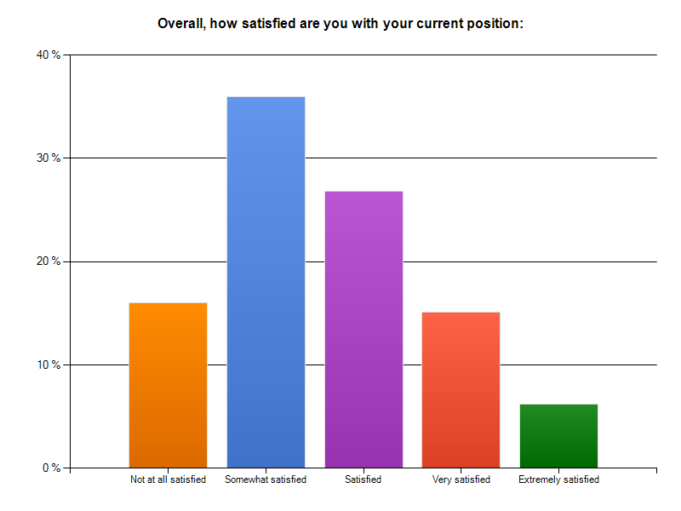
Слика 1. Назив графикона (величина слова 11pt)
Извор: Начини навођења извора слика, графикона и табела су наведени у Стандардима (величина слова 10pt)
Назив и нумерацију табела писати у реду изнад табеле, од почетка реда, као што је приказано у овом Упутству. Ако је табела преузета из неког извора, придржавати се датих упутстава (Табела 1).
Табела 1. Назив табеле (величина слова 11pt)
Спорт | Број играча на терену
Кошарка | 10
Фудбал | 22
Одбојка | 12
Извор: Начини навођења извора слика, графикона и табела су наведени у Стандардима (величина слова 10pt)

